Сегодняшнее поколение живет в иных экономических условиях. Наши дети должны быть в курсе, как правильно пользоваться денежными средствами. Чем раньше дети узнают о роли денег в частной, семейной, общественной жизни, тем раньше могут быть сформированы полезные финансовые привычки.
Поэтому экономическое образование надо начинать как можно раньше, уже с дошкольного возраста, так как финансовая грамотность дошкольника не только приближает ребенка к реальной жизни, обучая его ориентироваться в происходящем в стране, но и формирует деловые качества личности, что обеспечивает преемственность в обучении между детским садом и школой.
В МАДОУ «Детский сад «Алёнушка» обучение финансовой грамоте идет в старших и подготовительной группах по рабочей программе «По финансовой грамотности для детей 5 – 7 лет на 2022-2024 уч. год».
В рамках реализации программы были проведены следующие мероприятия:
- В методическом кабинете была сделана картотека финансовых игр

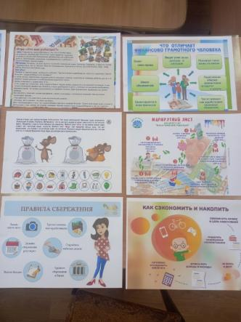 | 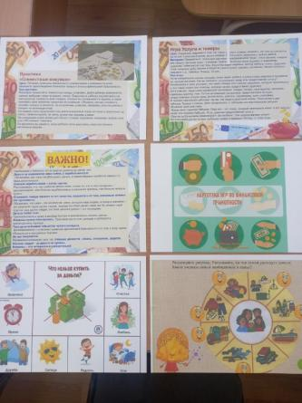

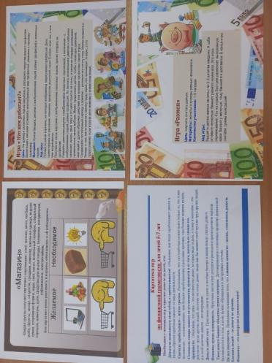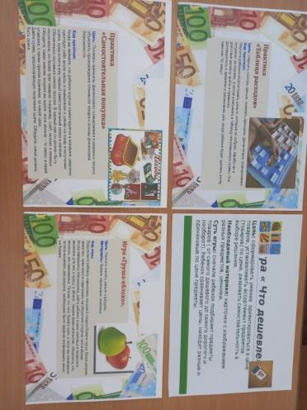

- Знакомство и обучение финансовой грамоте детей старшего и подготовительного возраста идет в непосредственной образовательной деятельности ( о/о «Познавательное развитие»), в совместной деятельности с детьми ( проекты, экскурсии, игры) и в самостоятельной деятельности(сюжетно-ролевые игры, дидактические игры):
- Дети старшей группы №6 играют в сюжетно-ролевые игры «Кафе», «Парикмахерская», «Водитель», «Врач»
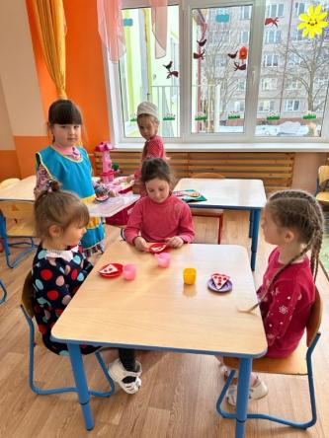 | 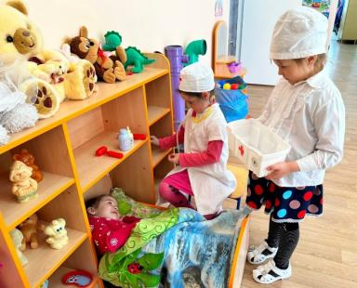
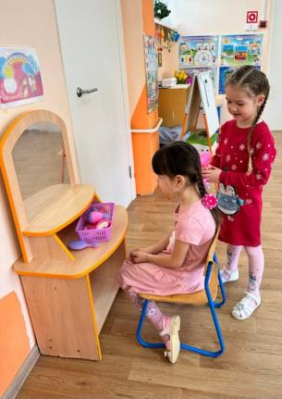 | 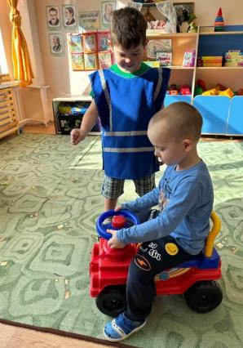

Старшая группа №6: дидактические игры
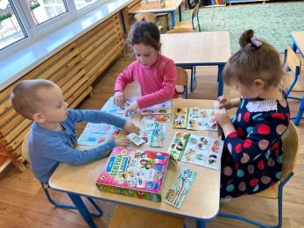 | 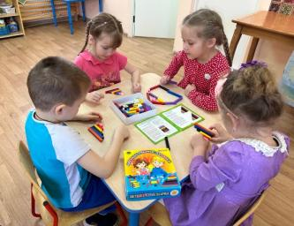
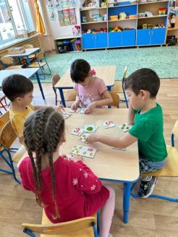

Старшая группа №5: знакомство с банкоматом
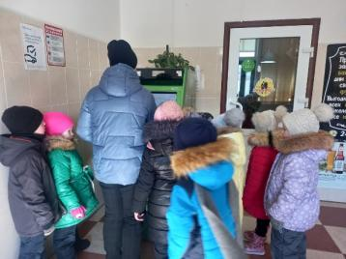 | 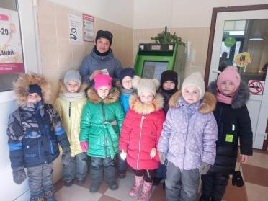

Знакомство с работой кассира-продавца
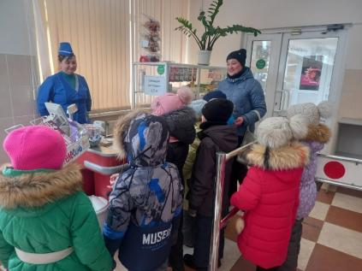

С/р игра «Кафе»
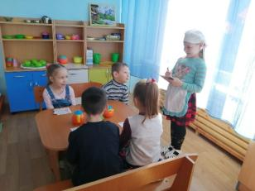 | 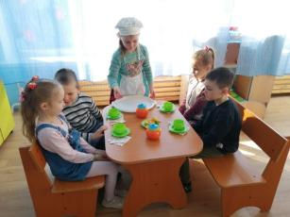

Знакомство с деньгами, картами
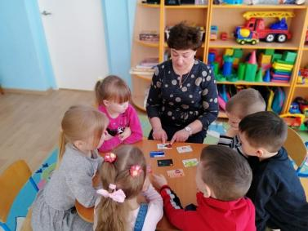 | 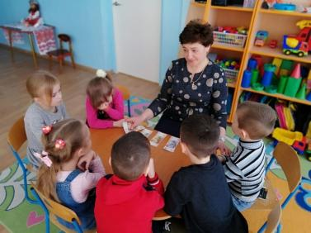

Д/и «Что дороже, что дешевле?»
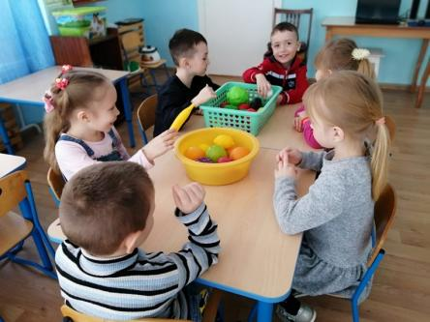

Подготовительная группа №8
Информация для родителей
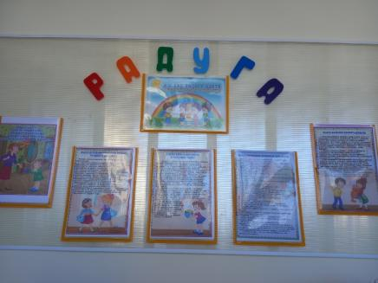

Просмотр мультфильма «Уроки тетушки Совы», интерактивная финансовая игра
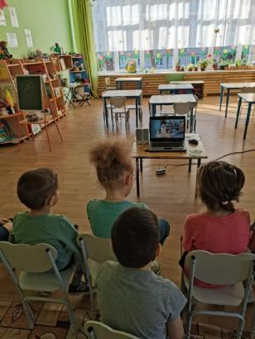 | 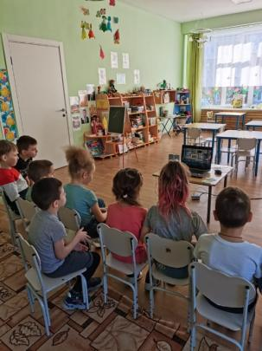

С/р игра «Магазин»
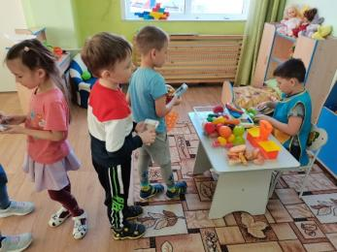 | 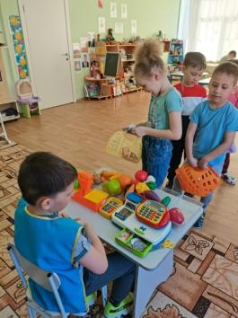

Дидактическая игра «Бизнесмены»
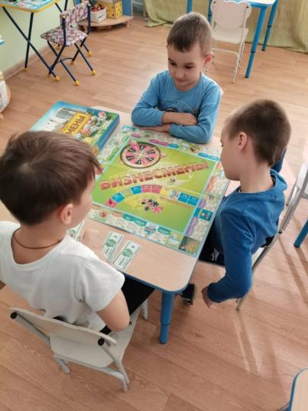

Готовят атрибуты к игре в «Магазин»
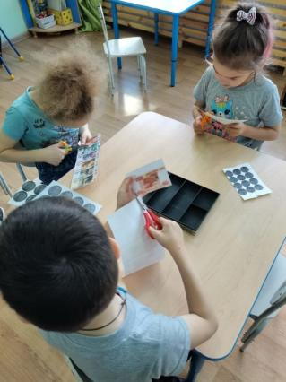 | 